Teorema de Pitágoras
Docente: William Rubio profewrubio.jimdo.com e
- Una escalera de 65 decímetros está apoyada en una pared vertical a 52 decímetros del suelo. ¿A qué distancia se encuentra de la pared el pie de la escalera?
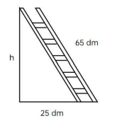
- En un rectángulo de altura 4 cm la diagonal es de 5,8 cm. ¿Cuánto mide la base del rectángulo?
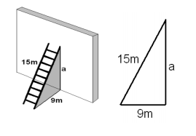
- En un triángulo isósceles y rectángulo, los catetos miden 25 milímetros cada uno, ¿Cuál es la medida de su hipotenusa?
- Ejercicio 18. Utiliza el teorema de Pitágoras para hallar la altura de un triángulo isósceles cuya base mide 10 centímetros y sus lados iguales 13 centímetros.
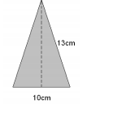

- Una rampa tiene una longitud horizontal de 84 kilómetros y un altura de 13 m. ¿Cuál es la longitud de la rampa?
- Un faro de 16 metros de altura manda su luz a una distancia horizontal sobre el mar de 63 metros ¿Cuál es la longitud, en metros, del haz de luz?

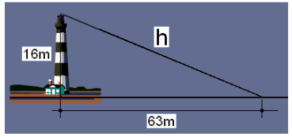

- Una letra “N” se ha construido con tres listones de madera; los listones verticales son 20 cm y están separado 15 cm. ¿Cuánto mide el listón diagonal? Una letra “N” se ha construido con tres listones de madera; los listones verticales son 20 cm y están separado 15 cm. ¿Cuánto mide el listón diagonal?
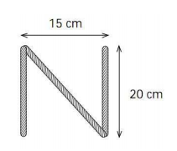
- Una escalera de bomberos de 14,5 metros de longitud se apoya en la fachada de un edificio, poniendo el pie de la escalera a 10 metros del edificio. ¿Qué altura, en metros, alcanza la escalera?
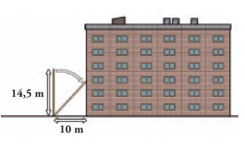
- Desde un balcón de un castillo en la playa se ve un barco a 85 metros, cuando realmente se encuentra a 84 metros del castillo. ¿A qué altura se encuentra ese balcón?
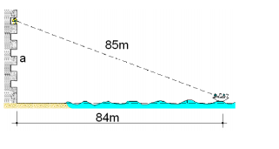
- Si nos situamos a 120 metros de distancia de un cohete, la visual al extremo superior del mismo recorre un total de 130 metros. ¿Cuál es la altura total del cohete?
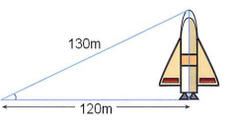
- Si nos situamos a 150 metros de distancia de un rascacielos, la visual al extremo superior del mismo recorre un total de 250 metros. ¿Cuál es la altura total del rascacielos?
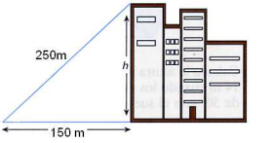
- Un auto que se desplaza desde el punto A hasta el punto B recorre una distancia horizontal de 35 metros, mientras se eleva una altura de 12 metros. ¿Cuál es la distancia, en metros, que separa a los puntos A y B?
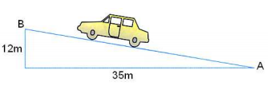
- Un guardacostas observa un barco desde una altura de 28 metros. El barco Está a una distancia horizontal del punto de observación de 45 metros. ¿Cuál es la longitud, en metros, de la visual del guardacostas al barco?

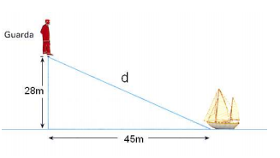
- La altura de un arco de fútbol reglamentaria es de 2,4 metros y la distancia desde el punto de penalti hasta la raya de gol es de 10,8 metros. ¿Qué distancia recorre un balón que se lanza desde el punto de penal y se estrella en el punto central del arco?

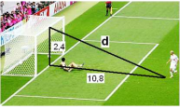
- Una cometa está atada al suelo con una cuerda de 200 metros de longitud. Cuando la cuerda está totalmente tensa, la vertical de la cometa al suelo está a 160 metros del punto donde se ató la cometa. ¿A qué altura está volando?
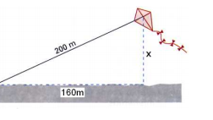
- La Torre de Pisa está inclinada de modo que su pared lateral forma un triángulo rectángulo de catetos 5 metros y 60 metros. ¿Cuánto mide la pared lateral?
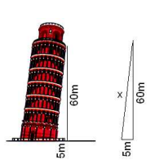

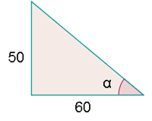
- Un árbol de 50 m de altura, proyecta una sombra de 60 m de larga. Encontrar la distancia que hay desde la parte superior del árbol hasta donde llega la sombra en ese momento.

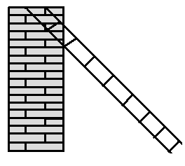
- Una escalera de mano está apoyada contra la pared de un edificio. Del pie de la escalera al edificio hay 12 m. La escalera forma con el suelo un ángulo de 70°. Halla la longitud de la escalera y la altura respecto del suelo del extremo superior de dicha escalera.

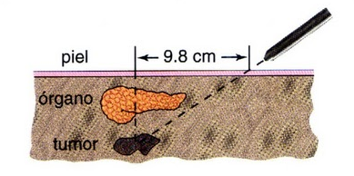
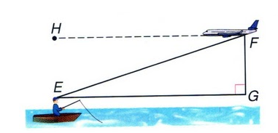
- Un paciente recibe un tratamiento con radioterapia para un tumor situado detrás de un órgano vital. Para evitar daño en el órgano, el radiólogo, debe dirigir los rayos con un cierto ángulo hacia el tumor. Si el tumor está a 6,3 cm debajo de la piel y los rayos penetran en el cuerpo 9,8 cm a la derecha del tumor. Que distancia deben recorrer los rayos para llegar al tumor?

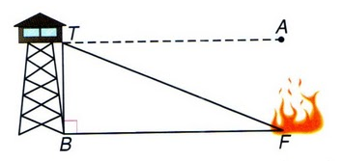
- Un pescador se encuentra a 12 km de una ciudad que está a 0 km sobre el nivel del mar, desde allí observa un avión, que volaba a 10500 m de altura. ¿A qué distancia se encuentra el avión del pescador?

Desde la parte superior de una torre que mide 45,5 m de alto se observa un incendió, en la superficie terrestre a 2 km. ¿A qué distancia de la base de la torre es el incendió?

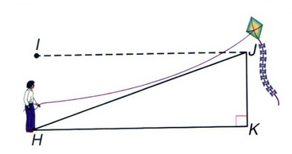
6.Un niño eleva una cometa a una altura de 78 m, desde el punto en línea recta de la superficie terrestre con la cometa, hasta donde se encuentra el niño hay 25m ¿ cuál es la longitud de la cuerda de la cometa?

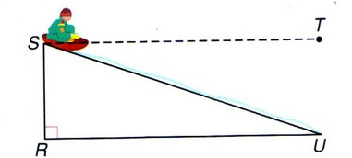
7.Juan desea deslisarse por un tobogan que tiene una altura maxima de 2.5 m. La distancia que hay entre el punto donde toca el suelo y la base del tobogan es de 600 cm. ¿Qué distancia recorre en el tobogan?

